450075, РФ, Республика Башкортостан
г. Уфа, ул. Рихарда Зорге, 75
+7 (347) 216-10-01
office@mngi.su
www.mngi.su

ОПРОСНЫЙ ЛИСТ ДЛЯ ЗАКАЗА КСУ

Наименование предприятия-заказчика и место эксплуатации: ________________________________
____________________________________________________________________________________
Наименование проектирующей организации: _________________________________________________
____________________________________________________________________________________
Контактное лицо: _____________________________________________________________________
____________________________________________________________________________________
№ | Показатели |  | Значения
 | Количество, шт.
 | Номинальный объем, м³
 | Производительность, м³/сут (при t=20 ^{о}С, Р):
 | - по нефти
 | - по газу
 | Давление, МПа:
 | - рабочее
 | - расчетное
 | Температура, °С:
 | - рабочая
 | - расчетная
 | Свойства нефти:
 | - плотность нефти, °С, кг/м³
 | - вязкость, мм²/с (МПа×с) | при 20°С
 |  | при 50°С
 | - компонентный состав пластовой и дегазированной нефти
 | Содержание, % масс.
 | - парафина
 | - общей серы
 | - меркаптановой серы
 | - сероводорода
 | - смол и асфальтенов
 | Газовый фактор, м³/т
 | Состав (% мольн.) и свойства газа:
 | N₂ (азот)
 | СО₂ (углекислый газ)
 | *Н₂S (сероводород)
 | СН₄ (метан)
 | С₂Н₆ (этан)
 | С₃Н₈ (пропан)
 | iC₄H₁₀ (изобутан)
 | nC₄H₁₀ (н.бутан)
 | iC₅H₁₂ (изопентан)
 | nC₅H₁₂ (н.пентан)
 | С_{6+выше} (гексаны)
 | Газовый фактор, м³ /т (м³/м³)
 | Плотность газа, кг/м³
 | Проектируемый уровень налива, %
 | Допустимое гидравлическое сопротивление, МПа
 | Допустимая массовая концентрация жидкости в газе на выходе, г/нм³
 | Давление насыщенных паров нефти на выходе, не более, кПа
 | Категория установки по взрывопожароопасности по СП 12.13130.2009
 | Класс взрывоопасной зоны по ПУЭ
 | Климатические условия
 | Требования к внутренним устройствам
 | Электрообогрев наружный (да/нет)
 | Площадки обслуживания и лестницы
 | Материальное исполнение
 | Внутреннее антикоррозийное покрытие (да/нет)
 | Наружное антикоррозионное покрытие
 | Необходимость термообработки
 | Перечень технологических параметров, подлежащих контролю и регулированию
 | ШМР, ПНР

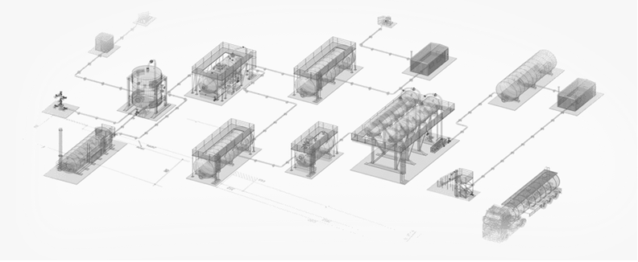
Комментарии/Особые требования:

